Министерство цифрового развития, связи и массовых коммуникаций Российской Федерации
Ордена Трудового Красного Знамени
федеральное государственное бюджетное образовательное учреждение высшего образования
МОСКОВСКИЙ ТЕХНИЧЕСКИЙ УНИВЕРСИТЕТ СВЯЗИ И ИНФОРМАТИКИ

Кафедра «Математической кибернетики и информационных технологий»

Системы машинного зрения
Лабораторная работа №2

Выполнил:
студент группы БВТ2002
Куликов С.С.

Москва 2023

Цель работы
Разработать алгоритм, используя язык python, реализующий работу операции трехмерной свертки.
Задание
При выполнении лабораторной работы необходимо:
- ознакомиться с описанием операции библиотеки PyTorch (https://pytorch.org/docs/stable/generated/torch.nn.Conv3d);
- используя язык программирования Python написать алгоритм, реализующий алгоритм свертки;
- составить отчет по лабораторной работе;
Выполнение
На картинке 1 представлен код, реализующий операции трехмерной свертки на языке Python.
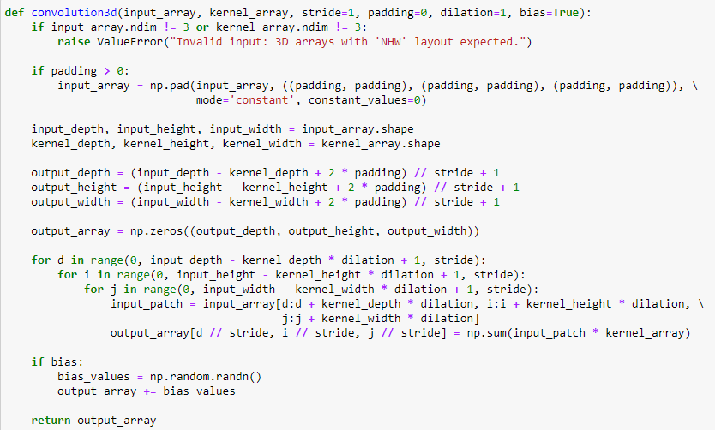
Картинка 1 — код, реализующий операции трехмерной свертки на языке Python.

На картинке 2 изображен запуск свертки на вышенаписанной функции.
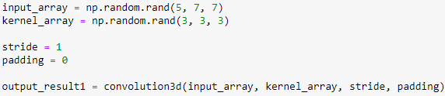
Картинка 2 – запуск свертки

На картинке 3 изображено сравнение результата нашей программы и функции из библиотеки torch
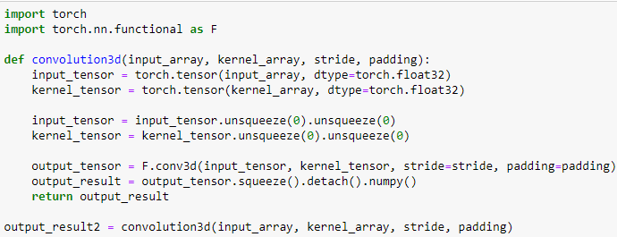
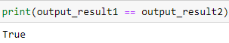
Картинка 3 – сравнение результатов
Вывод
В ходе данной лабораторной работы был изучен алгоритм работы класса torch.nn.Conv3d, изучены параметры и реализован алгоритм свертки на языке python.
Ссылка на реализованный алгоритм:
https://github.com/Kulitskov/CV.git

